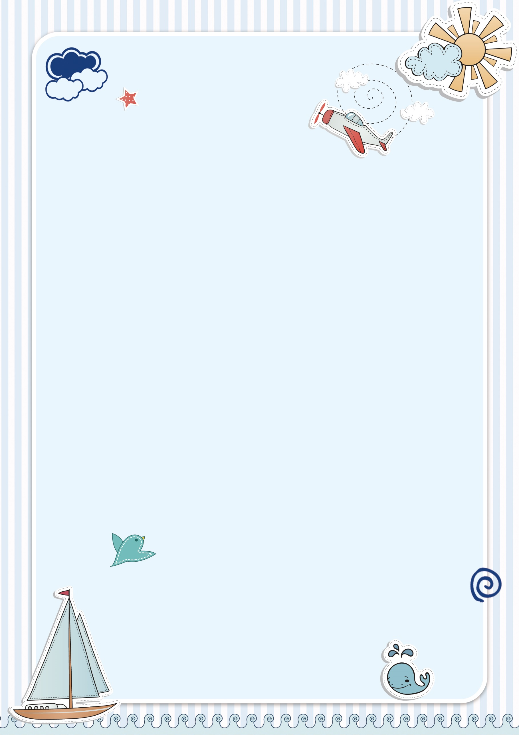今日动态

2024.11.7 星期四 天气 晴

**今日主题：金色的秋天**

1. **来园情况**

出勤：今天有3位幼儿请假，其它小朋友来园。

1. **集体活动《制作喂食器1.0》**

这是一节手工制作类的活动。孩子们通过自己的调查，了解了喂食器的构造，自主进行分组，将带来的塑料瓶、纸杯、油桶、泡沫桶等材料进行喂食器的第一次制作。孩子们各显神通，剪得剪、贴的贴，还有的出谋划策，配合的很不错哦。

1.一次性塑料盒组：梁峻晰、徐梓赫、丁曼婷、

2.泡沫盒组：章昕媛、徐诺、徐筱晞、

3.油桶组：徐佳伊、王知霖、胡奕可、

4.纸杯组：张奕涵、李慕妍、阴少帅、申晓文、

5.悬挂式塑料瓶组：宗韫玉、王楷博、黄梓宸、吴文欣、

6.躺平雪碧瓶子+kt板组：王若鑫、谌睿、刘锦宥、

7.pvc塑料桶组：王秋瑶、郑书韵、蒋翊晗、魏锦宸、

8.立式塑料瓶组：杨易、李璟睿、周艺天、王诺婉、

孩子们在这坚持不懈的之下，完成了相应的作品，最后在老师的提醒下进行了整理收拾。

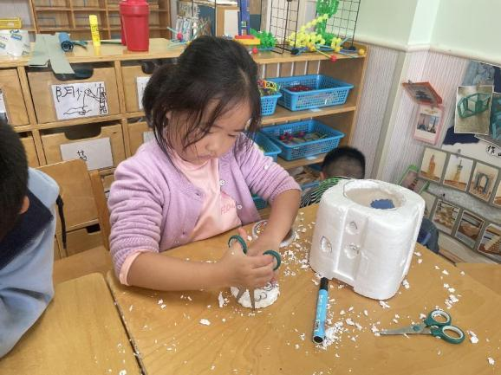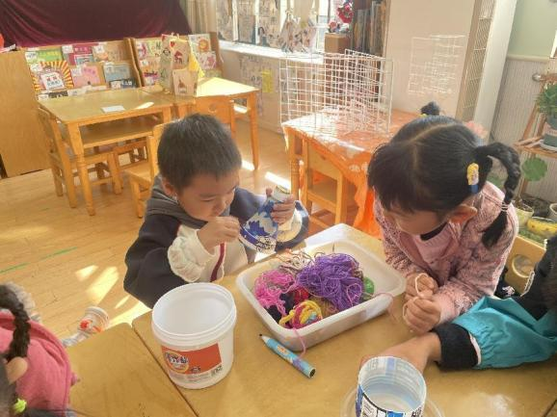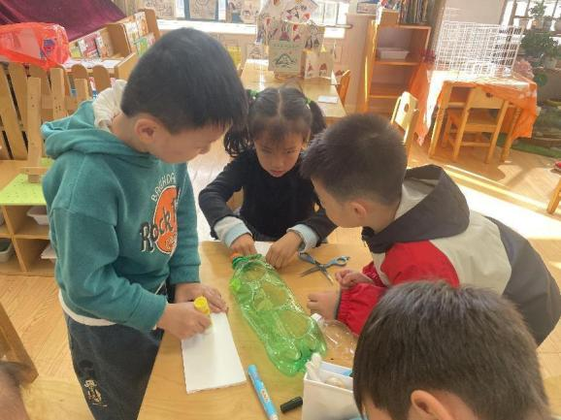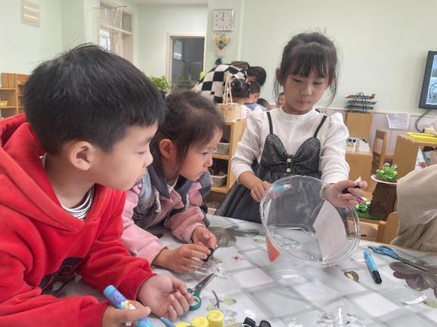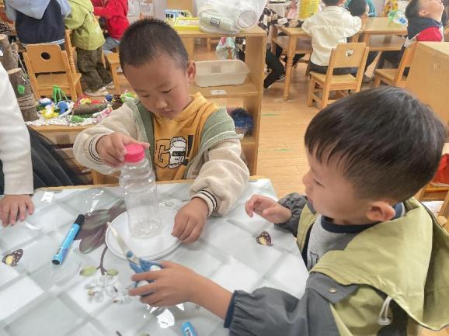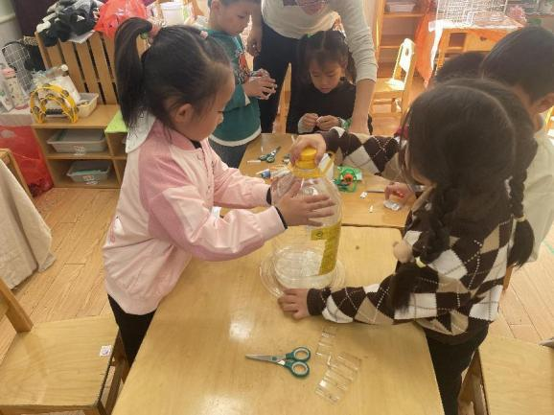

**三、户外活动**

今天我们在前操场进行自主活动，我们进行了跳绳活动，其中王若鑫小朋友能连贯的进行跳跃，黄梓宸、徐佳伊小朋友能够慢慢的一个一个跳，我们都要继续加强练习哦，为之后的跳绳活动打好基础。

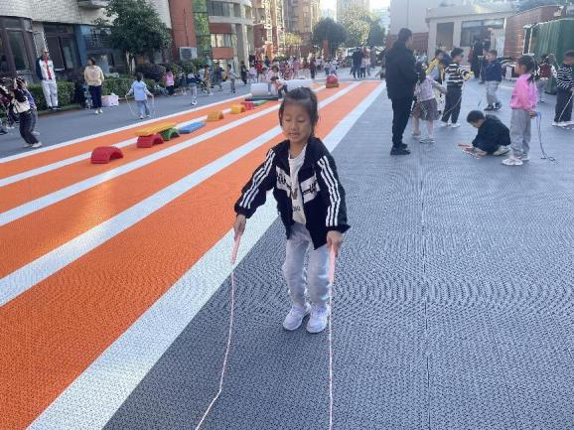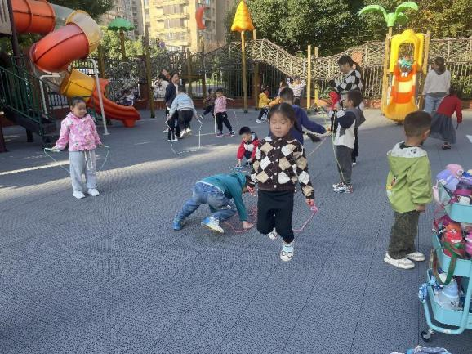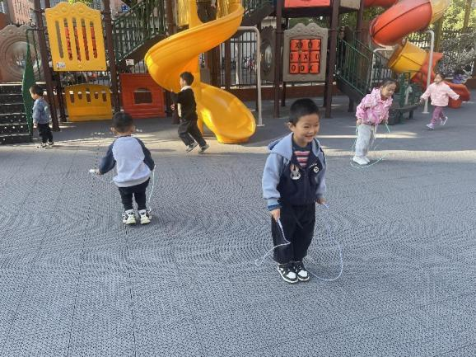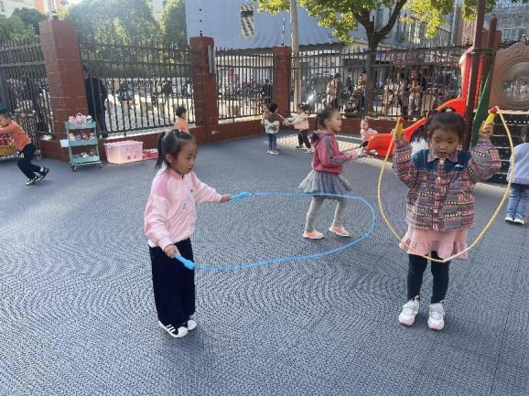

**四、生活活动**

**午餐情况**：中午吃的是海苔饭、糖醋排骨、莴苣炒胡萝卜丝、鸡毛菜肉末汤！

今天大多数小朋友都光盘啦，希望蒋翊晗、宗韫玉、王知霖、梁峻晰、王诺碗等小朋友多吃蔬菜，加快些速度会更好哦！

**午睡情况**：今天所有的小朋友都入睡！

**五、温馨提示**

1.请去医院就医的小朋友来园前记得将病例上交班级老师哦！

2.请大家在家督促幼儿多多练习跳绳。

